«ЗАҢ мен ТӘРТІП» - ЖАСТАР НАЗАРЫНДА

ПР ПЕЗИДЕНТ ТҰЖЫРЫМЫ

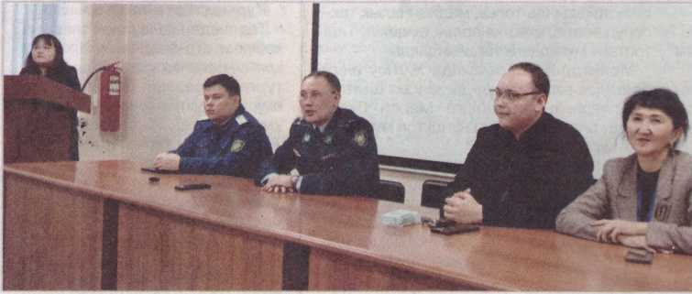
Заң мен тәртіпке бағынған ел ғана қауіпсіз қоғам, құқықты мемлекет қалыптас- тыра алады. Заңды сақтау - әділет, теңдік пен тәртіптің кепілі. Осы қағиданы қазіргі ұрпақтың санасына сіңіру мақсатында қаламыздағы Жастар ресурстық орталығы «Қазақ- мыс» корпорациясы» ЖШС жанындағы тех- нологиялық колледж студенттерімен «Заң және тәртіп» тақырыбында дөңгелек үстел ұйымдастырды.
«Заң мен тәртіп» қағи- даты Мемлекет басшысының тікелей бақылауында. «Қылмыспен күресу және қоғамдық тәртіпті сақтау - аса маңызды міндет. Бұл - жауапкершілігі өте үлкен жұмыс. Ең алдымен, мемлекетте заң талаптары мүлтіксіз орындалуы керек. Заң бұзған кез келген адам жазасын алуға тиіс», - деген болатын Президент Ішкі істер министрлігінің кеңейтілген алқа отырысында.
Мемлекет басшысының пікірінше, заң мен тәртіп қағидаты Қазақстан қоғамының идеологиялық және саяси темірқазығына айналуы тиіс. Өйткені құқықтық сауаттың төмен болуы жағымсыз үрдістердің белең алуына әкеп соқтырады. Көшедегі мәдениет- сіздіктен бастап, төбелес, ұрлық, кісі өлтіруге дейінгі құқықбұзушылықтың барлық түріне ымырасыз қарсы тұру, келеңсіздіктер-
мен қоғам болып күресу өте маңызды. Осы бағытта атқарылып жатқан жұмыстар туралы баяндаған қала прокуратурасының прокуроры Руслан Түзелбаев кәмелетке толмағандар арасындағы құқық бұзушылықтың басты себебі туралы баяндады.
- Мемлекеттің әлеуметтік саясатының басым бағыттарының бірі кәмелетке толмағандар арасындағы құқық бұзушылықтардың алдын алуда тәрби- елік, ұйымдастырушылық, құқықтық шаралар жүргізу болып табылады. Кәмелетке толмағандар өздерінің іс-әрекеттерінің салдарын түсінбейді немесе дұрыс бағаламайды. Осы бағытта қала прокуратурасы жасөспірімдер арасында қылмыстың алдын алуды жетілдіру үстінде. Статис- тикалық деректерге сәйкес өткен жылдан бастап қылмыстық жауапкершілікке тартылған кәмелетке толмағандар саны 78%-ға (9-дан 16-ға дейін), олар жасаған қылмыстық істер
41%-ға (17-ден 24-ке дейін) өскен, - деді прокурор.
Ағымдағы жылдың өзінде кәмелетеке толмаған азаматтарға қатысты бірнеше қылмыстық істер тіркелген. Мысалы, 29 қаңтарды Сәтба- ев қаласының аумағында бір топ жасөсөспірім 3 жасөспірімге әлімжеттік танытып, (дұрыс аман- даспағанын негізге алып) ақша талап еткен. Ақша бермегені үшін ұрып- соғып,түрлі дене жарақатын салған. Аталған іс бойынша қалалық Полиция бөлімі ҚР ҚК-нің 293- бабы 2-бөлігімен, яғни, бұзақылық фактісі бойынша қылмыстық іс тіркеп, тергеп-тексеру амалдары жүруде. Аталған құқық бұзушылықты жасағандар Жезқазғандағы «Уақытша ұстау изоляторына» жабылды. Осы тектес бірнеше мысалды алға тартқан прокурор жастарды қыл -мыстық, әкішілік құқық бұзушылықтардан аулақ болуға шақырды.
Қалалық Полиция бөлімі
бастығының бірінші орынбасары Арман Садық« «Заң және тәртіп» қағидтын орнықтыру, кез келген құқық бұзушылыққа тәртіп бұзушылық жағдайын қалып тастыру, алдын алу және азаматтардың құқық сауатын арттыру мәселесіне тоқталды. Есірткі тасымалдау, нашақорлық,тұр мыстық зорлық-зомбылық жасөспірімдер арасында қылмыс, интернет ал яқтыққа қарсы күрес және оның алдын алу шаралар
туралы да баян етті. «Ұлытау жастары» ҚБ төрағасы Дәулет Сейітпеков ков Мемлекет басшысіның ұйытқы болуымен қолға алынған
тұжырымдаманы жүзеге асыру шеңберін сыбайлас жемқорлыққа қарсы саясатты іске асы бағытын, оның жастар болашағына ықпалын талқыға салды. Осылайша коллеж студенттері аталмыш тақырып аясындағы челленджге атсалысты.

Мейрамгүл САЯЖАІ Сурет авторд

